Školský klub detí
Školský klub detí (ŠKD) – dve oddelenia sú v prevádzke denne počas školského roka, okrem sviatkov, dní pracovného pokoja a školských prázdnin.
Prevádzku klubu zabezpečujeme: od 7.00 hod. do 8.00 hod. – ranný ŠKD
od 11.50 hod. do 15.00 hod.

Vychovávateľky: Mgr. Elena Halušková - I. oddelenie
Bc. Daša Lakandová - II. oddelenie
Poplatky:
Príspevok na čiastočnú úhradu nákladov činnosti školského klubu detí sa uhrádza vopred
do 10. dňa príslušného kalendárneho mesiaca. Platba 2,15 €/mesiac sa realizuje priamo u vychovávateľky ŠKD.

Činnosť ŠKD:
Rekreačno-odpočinková činnosť: deti relaxujú, hrajú rôzne spoločenské, zábavné a hudobno-pohybové hry, trávia veľa času na čerstvom vzduchu.
Tematické oblasti výchovy: maľujeme, spievame, športujeme, vyrábame mnoho zaujímavých výrobkov.
Vzdelávacia činnosť: venujeme sa príprave na vyučovanie, vypracúvame domáce úlohy.

AKTIVITY POČAS REKREAČNÝCH ČINNOSTÍ
V areáli školy máme k dispozícii hojdačky, preliezačky, kolotoč, pieskovisko, ihrisko. Pred slniečkom nás chráni tieň stromov, oddýchnuť si môžeme na lavičkách.
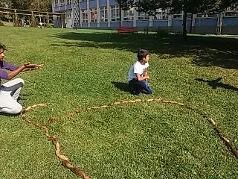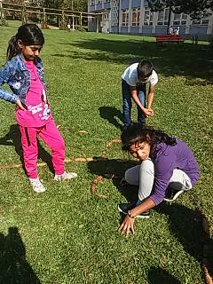
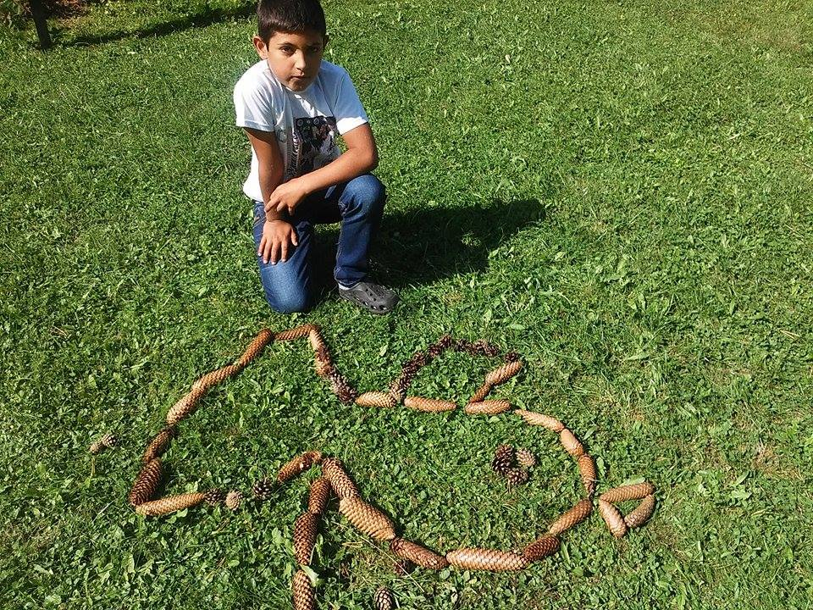
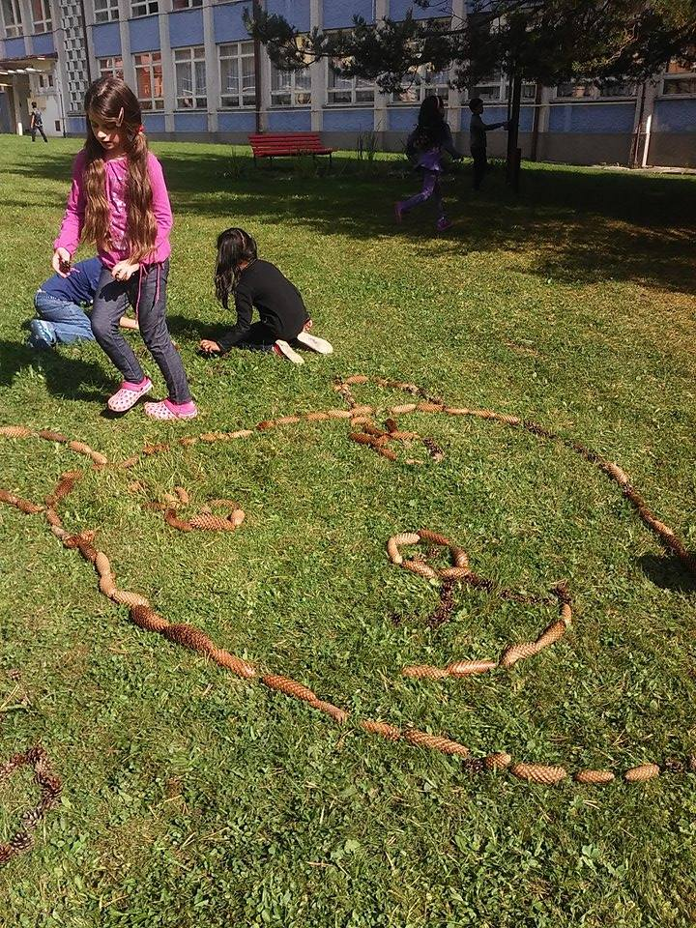
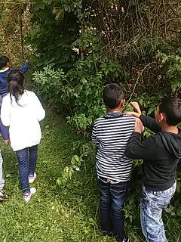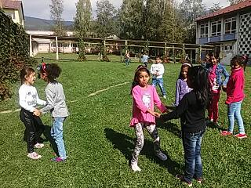

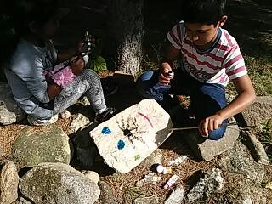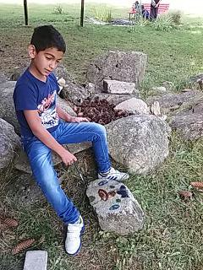
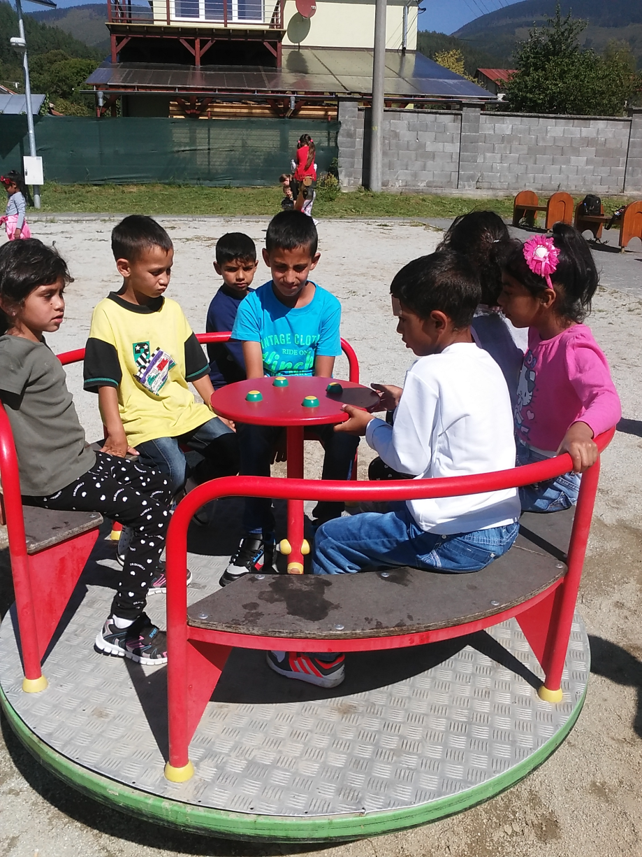
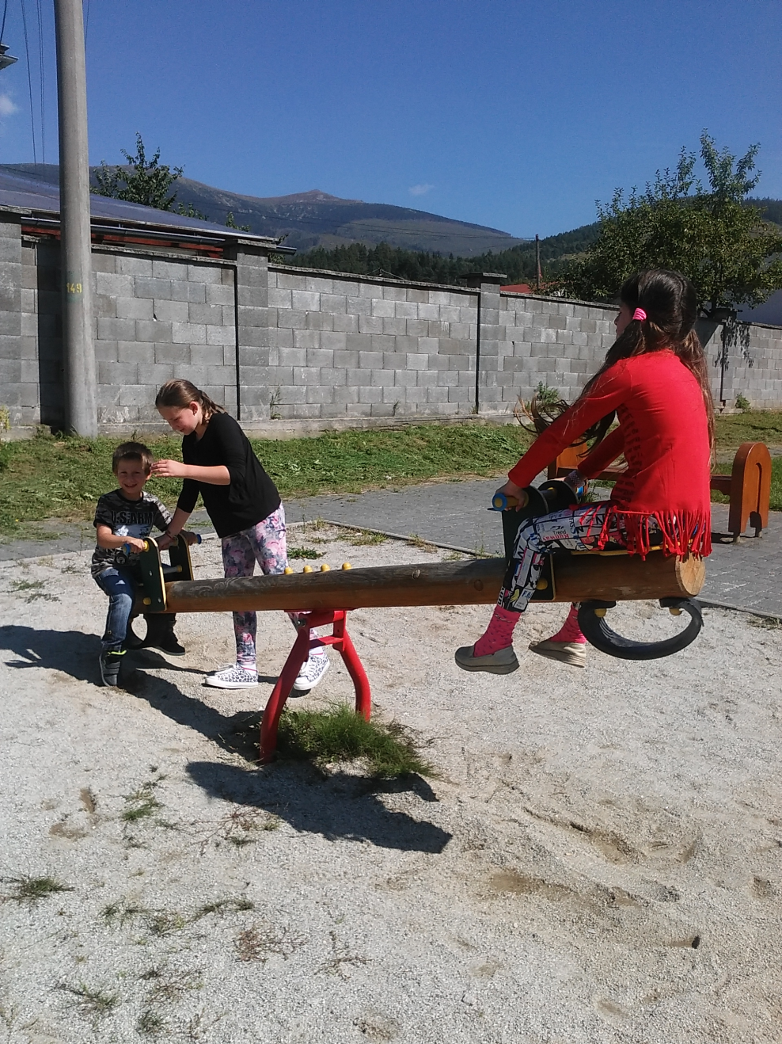

JESENNÉ TVORIVÉ DIELNE

